ALLEGATO 1

DICHIARAZIONE SOSTITUTIVA DI CERTIFICAZIONE E/O DI ATTO DI NOTORIETA’
(ai sensi del DPR n. 445/2000 artt. 46 e 47 e successive modificazioni)

__l__ sottoscritt___ _______________________________________________________________________

nat__ a _____________________________________________________ il _________________________,

residente a ____________________________ in _______________________________________ n° _____,

Titolare/Rappresentante legale della Ditta _____________________________________________________,

DICHIARA

Ai sensi del D.P.R. n°. 445/2000 e s.m.i., ai sensi della Legge n°. 15/68 e s.m.i., consapevole della responsabilità penale in cui incorre che sottoscrive dichiarazioni mendaci e delle relative sanzioni penali di cui all’art. 76 del D.P.R. n°. 445/2000, nonché delle conseguenze amministrative di decadenza dai benefici eventualmente conseguiti al provvedimento emanato

  - di essere nato/a____________________________________il________________________
  - di essere residente nel Comune di_______________________________________________
  - in via________________________________________________________n. ___________
  - di essere domiciliato nel Comune di_____________________________________________
  - in via_________________________________________________________n. __________
  - di essere in possesso del Codice Fiscale n.________________________________________
  - di essere in possesso di partita I.V.A. n.__________________________________________
  - di avere il seguente numero di Matricola INPS __________________________________
  - di avere il seguente numero INAIL ____________________________________________
  - di aver esaminato le condizioni contenute nel disciplinare e nel capitolato tecnico e di accettare incondizionatamente, ed integralmente senza riserva alcuna;
  - di essere regolarmente iscritto alla C.C.I.A.A. con riferimento allo specifico settore di attività oggetto della gara al n°. _______________________;
  - di possedere le autorizzazioni previste dalla Legge;
  - di essere in regola con gli obblighi relativi al pagamento delle imposte e tasse secondo la normativa vigente;
  - di essere in regola con gli obblighi relativi al pagamento dei contributi previdenziali e assistenziali a favore dei lavoratori;
  - di autorizzare l’istituto al trattamento dei dati personali;
  - che gli amministratori muniti di poteri di rappresentanza sono:
  - cognome _________________ nome _____________nato/a ____________ il ___________
  - cognome _________________ nome _____________nato/a ____________ il ___________
  - cognome _________________ nome _____________nato/a ____________ il ___________
  - che l’impresa non si trova in alcuna delle situazioni di esclusione dalla partecipazione alla gara di cui all’articolo 80 D. Lgs n. 50/2016 e ss.mm.ii.;
  - che l’impresa non si trova in alcuna delle situazioni di controllo, di cui all’articolo 2359 del codice civile, con altre imprese partecipanti alla gara;
ovvero
  - che l’impresa si trova in una situazione di controllo, di cui all’articolo 2359 del codice civile, con l’impresa __________________________ ma ha formulato autonomamente l’offerta;

  - che l’impresa ha ottemperato alle norme di cui alla Legge n 68/1999;
ovvero
  - che l’impresa non è soggetta agli obblighi di cui alla Legge n 68/1999 in quanto;
  - occupa meno di 15 dipendenti;
  - occupa fino a 35 e non ha effettuato nuove assunzioni dopo il 18/01/2000;

  - che l’impresa, con riferimento alla presente gara, non ha presentato offerta in più di un raggruppamento temporaneo di Imprese o Consorzio ordinario di concorrenti, ovvero singolarmente e quale componente di un raggruppamento temporaneo di Imprese o Consorzio ordinario di concorrenti;
  - che l’impresa, dispone di capitali, conoscenza, esperienza, capacità tecniche, macchine, attrezzature, risorse e personale necessari e sufficienti a garantire l’esecuzione a regola d’arte del servizio commissionato con gestione a proprio rischio e con organizzazione dei mezzi necessari;
Si autorizza la Stazione Appaltante ad effettuare la verifica dei requisiti di ordine generale previsti dall’art. 80 del D.lgs. n. 50/2016 già nella fase prodromica all’espletamento della gara.

Il sottoscritto DICHIARA, inoltre, di aver preso visione dell’informativa sul trattamento dei dati personali, di cui al RGPD UE 2016/679

________________, ________________ Il Dichiarante

_________________________________

- Allegare copia di un documento di riconoscimento in corso di validità del sottoscrittore.
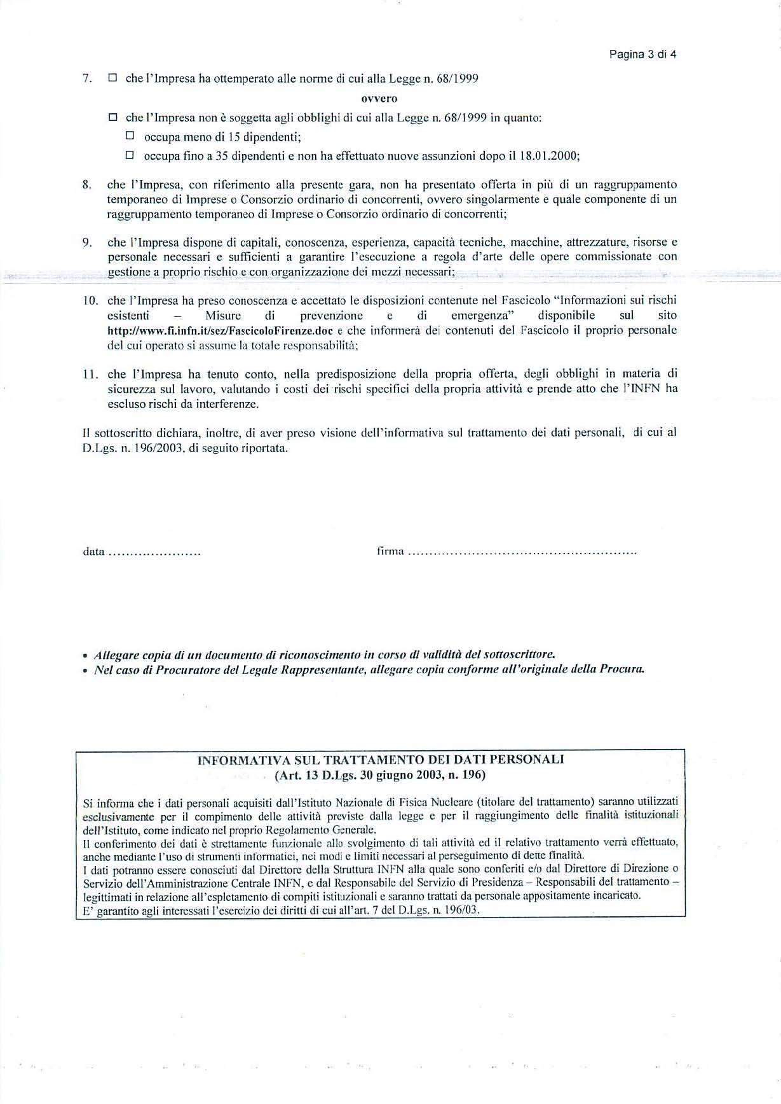
- Nel caso di Procuratore del Legale Rappresentante, allegare copia conforme all’originale della Procura.

